Compte Rendu TP3 BigDATA

2 Interrogation

1. Déterminez le nombre de documents de chaque collection.


2. Pour chaque collection, affichez un document.

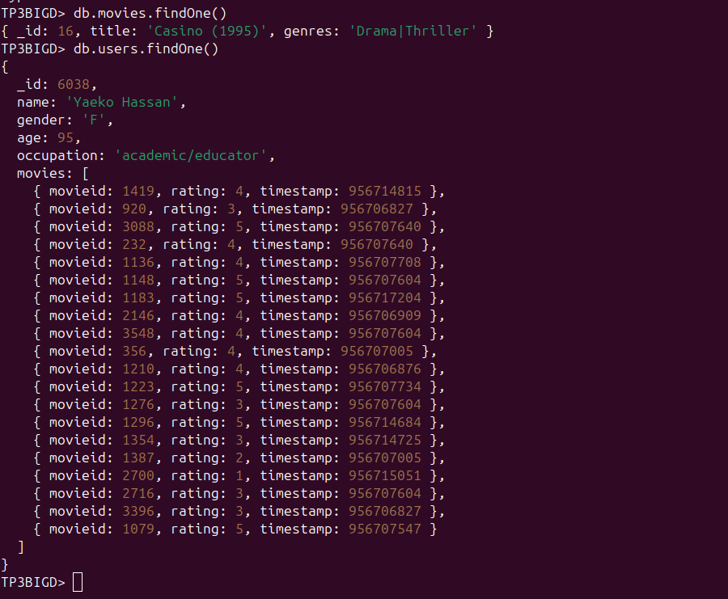
3. Choisissez un item pour une collection et listez-en les valeurs.

